Relatório das Atividades do Projeto
Curumim-Educação: Articular para garantir direitos
POLO III

MARÇO

Apresentação dos Resultados das Atividades de atuação do Projeto realizado pela OSC Fraternidade Universal Projeto Curumim no contra turno nas escolas, EMEF Prefeito Walter Engrácia , EMEF Padre Armando Tamassia , EMEF Therezinha do Menino Jesus.

Atibaia
2019

Introdução:
O seguinte relatório tem como objetivo descrever e avaliar o trabalho de atuação do Projeto realizado pela OSC Fraternidade Universal Projeto Curumim no contra turno nas unidades escolares EMEF Prefeito Walter Engrácia de Oliveira, EMEF Padre Armando Tamassia, EMEF Therezinha do Menino Jesus Silveira Campos Sirera. Este documento serve não apenas como registro, mas busca averiguar se os resultados esperados ocorreram como previsto no plano de trabalho.

As oficinas na escola EMEF Prefeito Walter Engrácia de Oliveira:

• Educação Ambiental: Ministrada pelo professor Gabriel Beraldo Yoshida.
• Atividades Esportivas: Ministrada pelo professor Cristian Fernando Oliveira.
• Informática: Ministrada pelo professor Reginaldo Lione.
• Reforço: Ministrada pela professora Hilda Lourenço.
• Ballet: Ministrada pela professora Tassiane Alves.
• Circo: Ministrada pela professora Juliana de Camargo.
• Mediação de Conflito: Ministrada pela psicóloga Vanda.
• Musicalização: Ministrada pela professora Maxime Chione.
• Teatro: Ministrada pela professora Marcela Morina.

As atividades da EMEF Padre Armando Tamassia:

• Atividades Esportiva: Ministrada pelo professor Everton Santos Machado.
• Mediação de Conflito: Ministrada pela psicóloga Vanda .
• Musicalização: Ministrada pela professora Maxime.
• Capoeira: Ministrada pelo Mestre Cicero Leonel.
• Jogos Matemáticos: Ministrada pelo professor Weverton Correa.
• Desenho: Ministrada pelo professor Antonio Estevão.

As atividades da EMEF Therezinha do Menino Jesus Silveira Campos Sirera:

• Atividades Esportiva e Recreção: Ministrada pelo professor Cleber Souza.
• Musicalização: Ministrada pela professora Maxine Chione.
• Reforço: Ministrada pela professora Haline da Silva .
• Ginástica Rítmica e Ballet :Ministrada pela professora Tassiane Alves.
• Capoeira: Ministrada pelo Mestre João dos Santos.
• Circo: Ministrada pela professora Juliana Camargo.
• Educação Ambiental: Ministradas pela professora Camila de Barros .
• Desenho: Ministrada pelo professor Antonio Estevão.
• Teatro: Ministrada pela professora Marcela Morina.

AVALIAÇÃO GERAL

O projeto oferece vários benefícios para as crianças como:
• Possibilitar a criança a desenvolver suas potencialidades;
• Promover o acompanhamento diário, momentos de estudos, cuidados, oficinas de múltiplas linguagens e formação integral.
• Proporcionar, além das práticas pedagógicas, momentos lúdicos, que despertem o interesse dos alunos para participarem do contra turno;
• Vincular as atividades pedagógicas às rotinas diárias de alimentação, higiene e recreação.
• Oferecer espaços adequados, fazendo com que os alunos sintam-se a vontade nos momentos que estão na escola.
Os profissionais da OSC observaram uma significativa evolução nesses dois meses de projeto, podendo afirmar através de suas atividades e relatórios mensais os objetivos alcançados até o presente momento, como:
• Desenvolvimento de valores como éticos, respeito mútuo e solidariedade.
• Desenvolvimento do sentimento de pertença à Instituição.
• Desenvolvimento do gosto e prazer em estar no ambiente escolar.
• Desenvolvimento da autonomia, sociabilidade, afetividade e espiritualidade.
• Desenvolvimento da linguagem verbal oral e escrita.
• Desenvolvimento da corporeidade.
• Sensibilidade para apreciação musical.
• Ampliação de vocabulário.
• Desenvolvimento da criatividade e imaginação.
• Desenvolvimento de potencialidades em todas as áreas do conhecimento.
• Exploração de conceitos tecnológicos, desenvolvendo o trabalho de equipe, a autonomia, e a criatividade.
A Equipe se mostra unida, e os educadores bem comprometidos com o trabalho, a coordenação pedagógica e a direção da escola, se mostraram bem satisfeita com a atuação da OSC.

____________________________
Jéssica dos Santos Solha
Coordenadora de Pedagógica

EMEF PREFEITO WALTER ENGRÁCIA DE OLIVEIRA

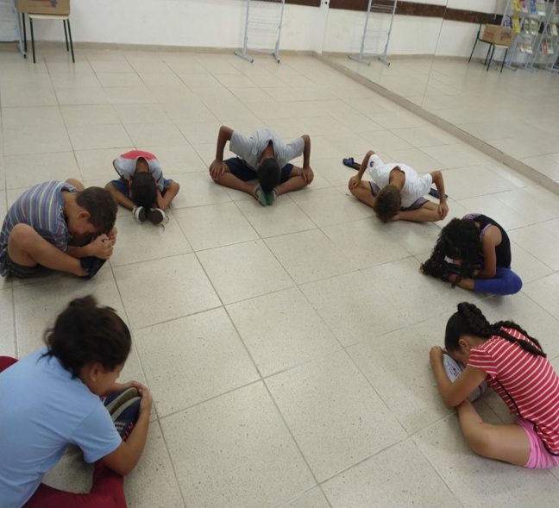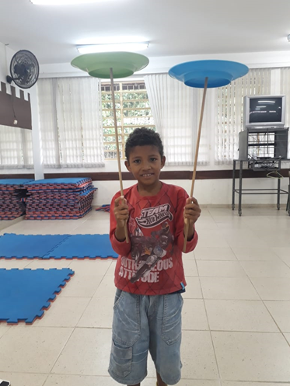
DANÇA CIRCO

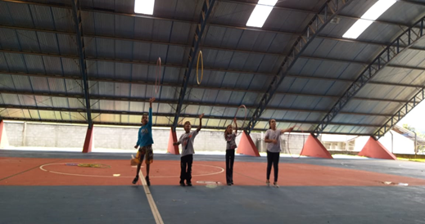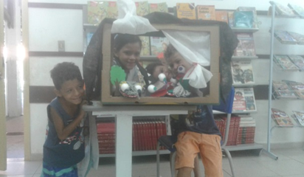
PSICOMOTRICIDADE TEATRO

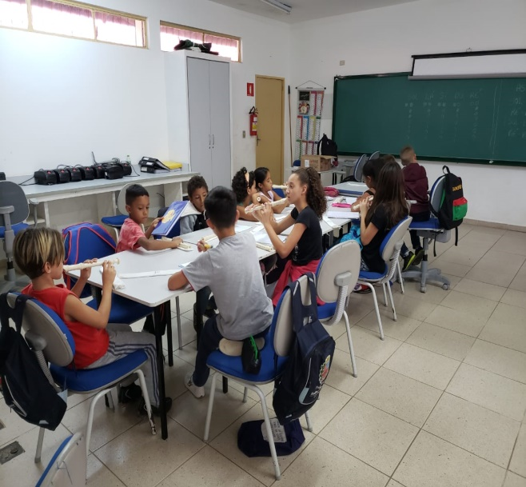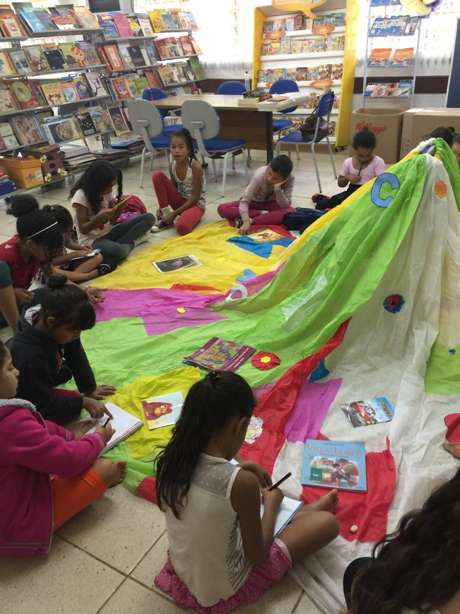
MUSICALIZAÇÃO LEITURA
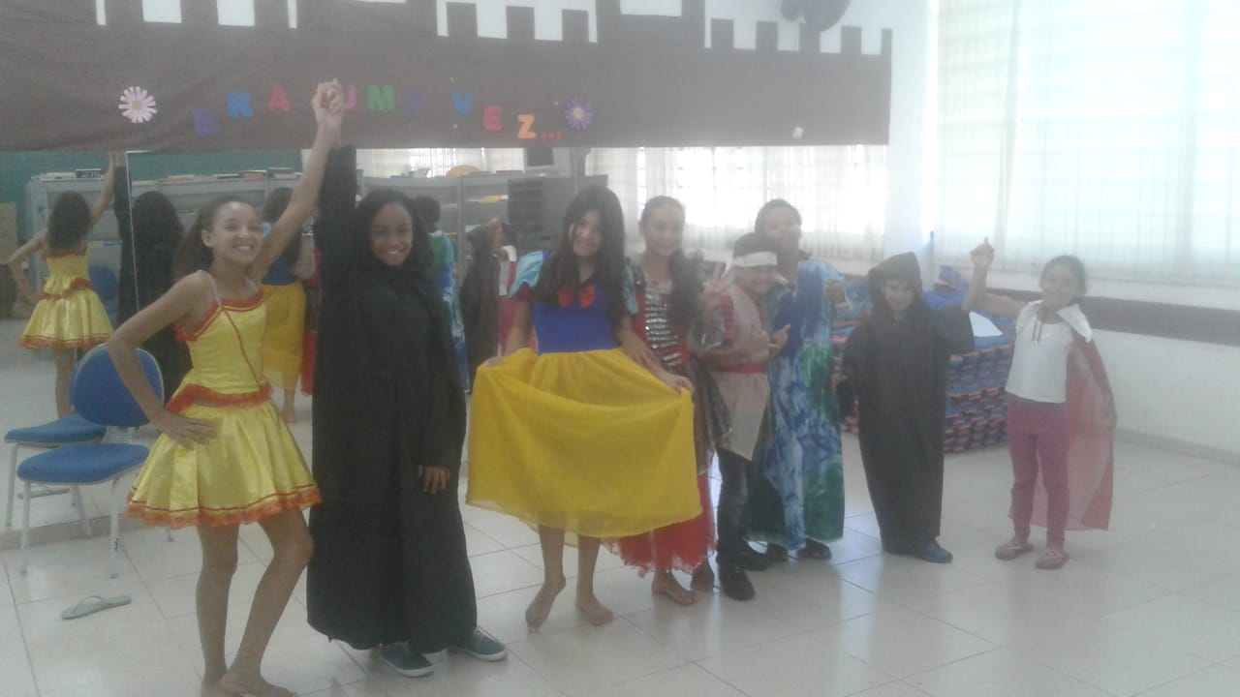
TEATRO

EMEF PADRE ARMANDO TAMASSIA

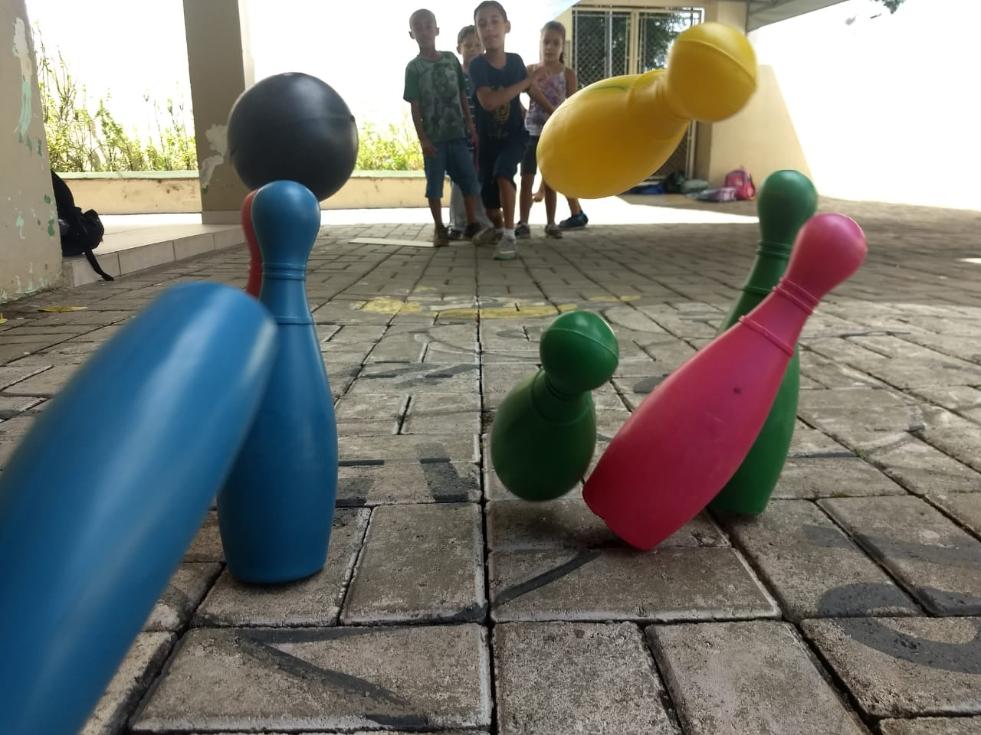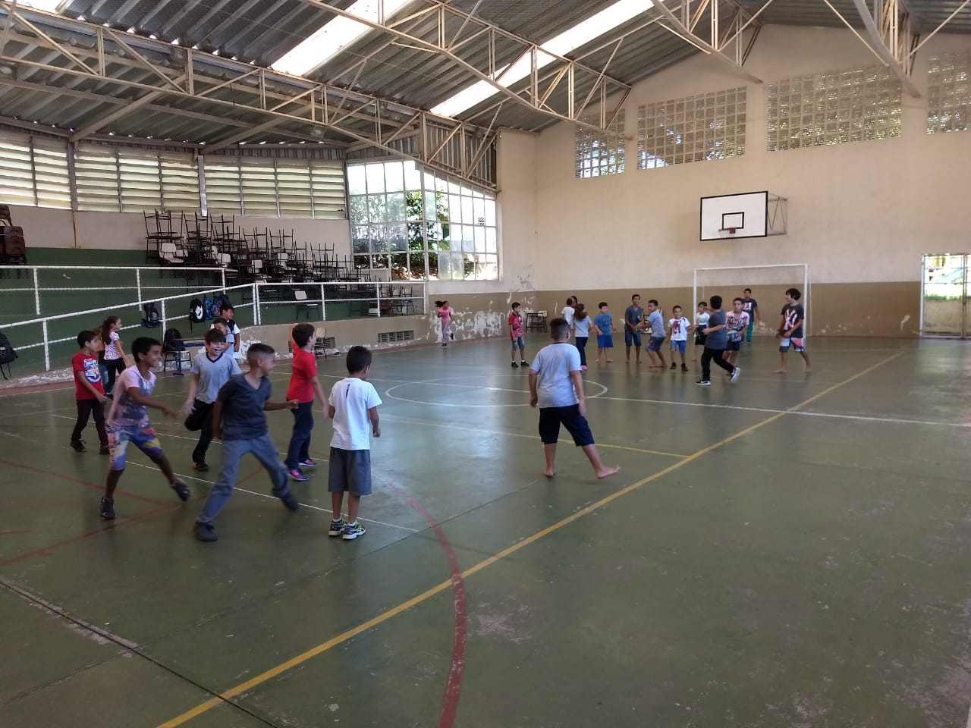
RECREAÇÃO PSICOMOTRICIDADE

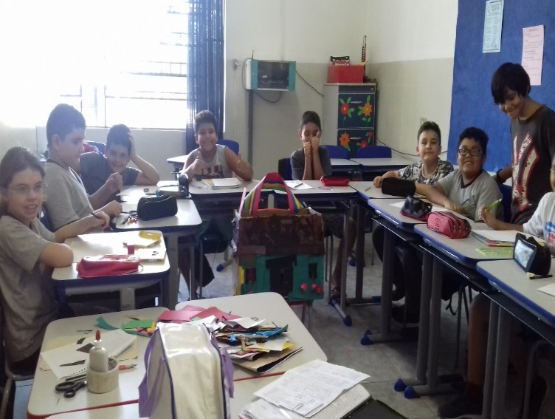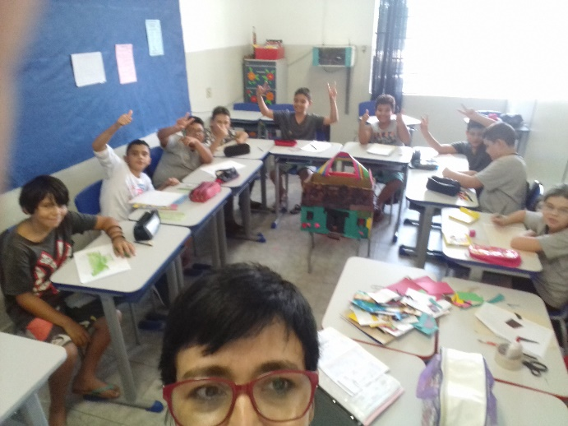
JOGOS MATEMÁTICOS MEDIAÇÃO DE CONFLITO

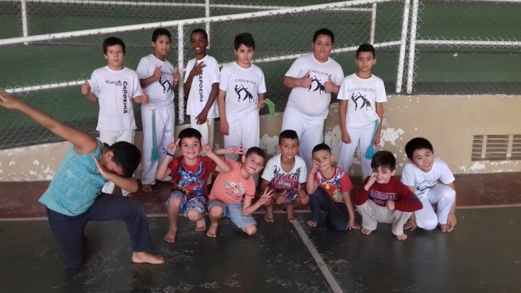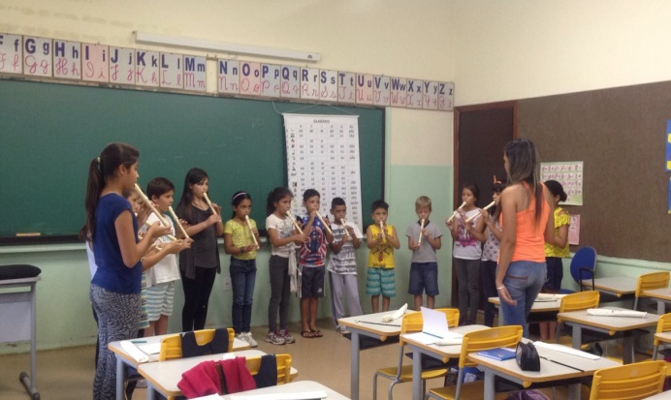
CAPOEIRA MUSICALIZAÇÃO
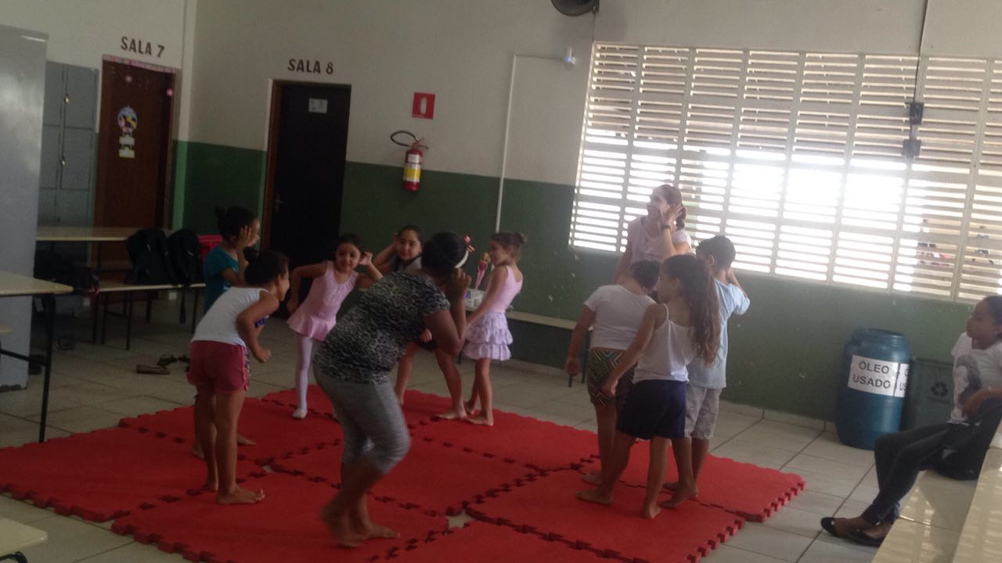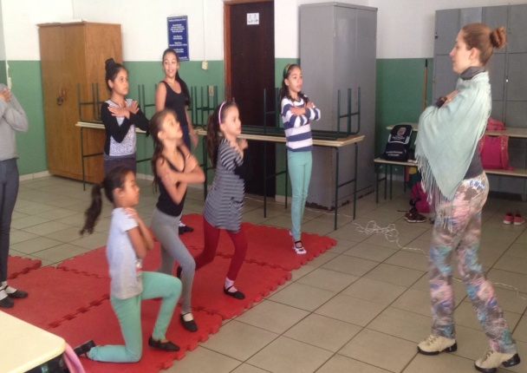
DANÇA DANÇA

EMEF THEREZINHA SIRERA DO MENINO JESUS

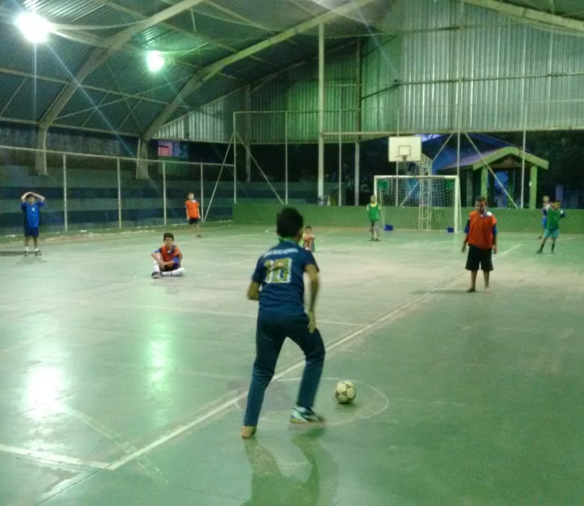
HANDBOLL EDUCAÇÃO AMBIENTAL

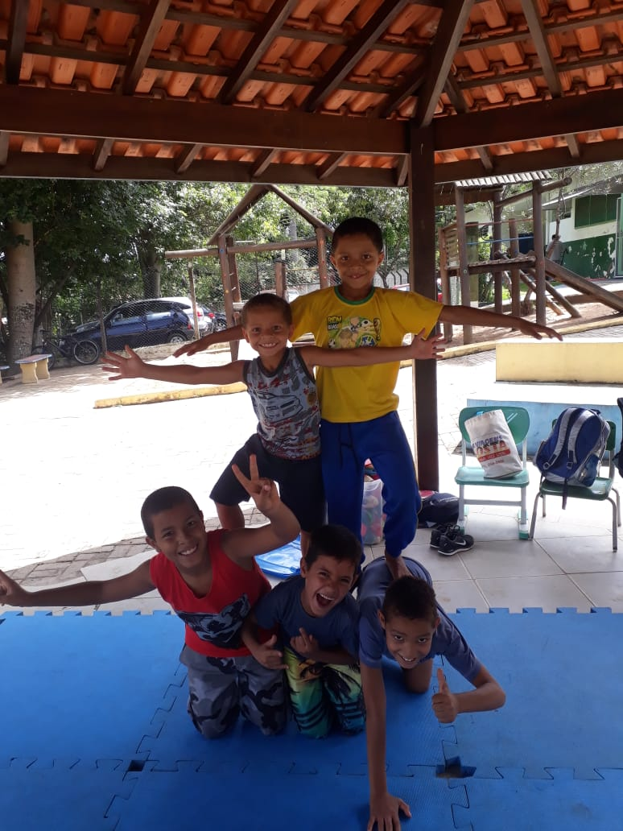

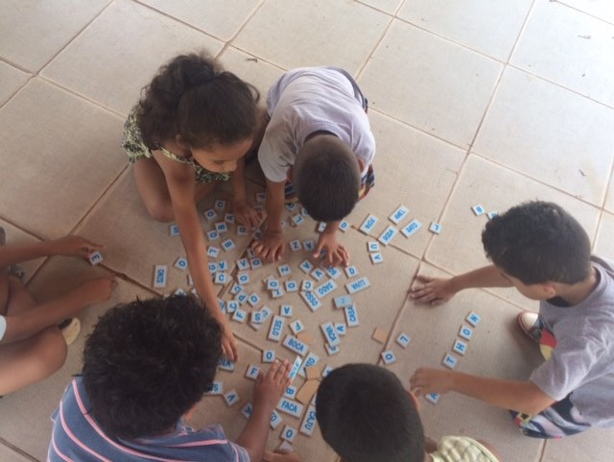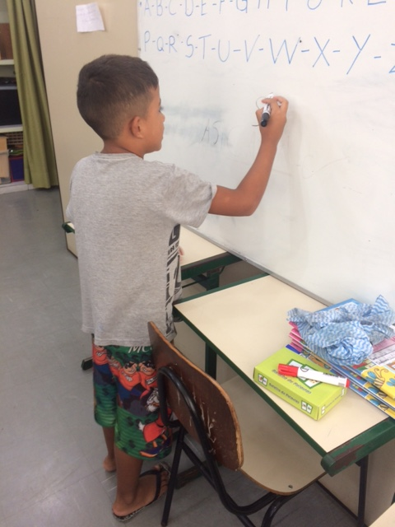
REFORÇO ESCOLAR REFORÇO ESCOLAR

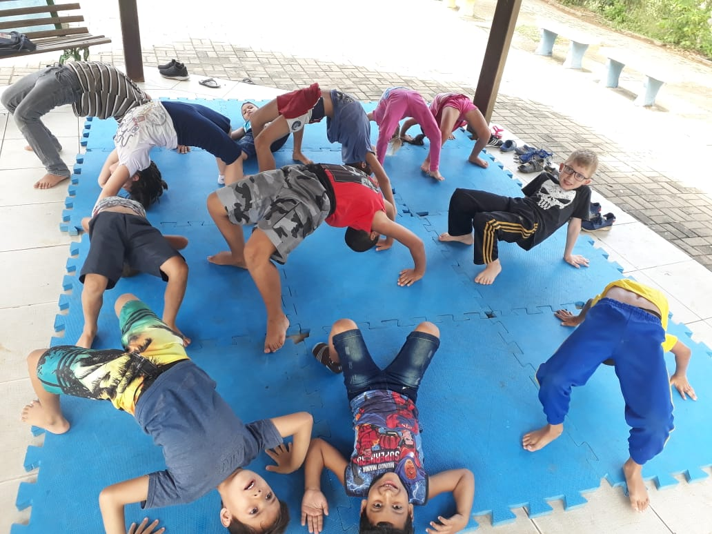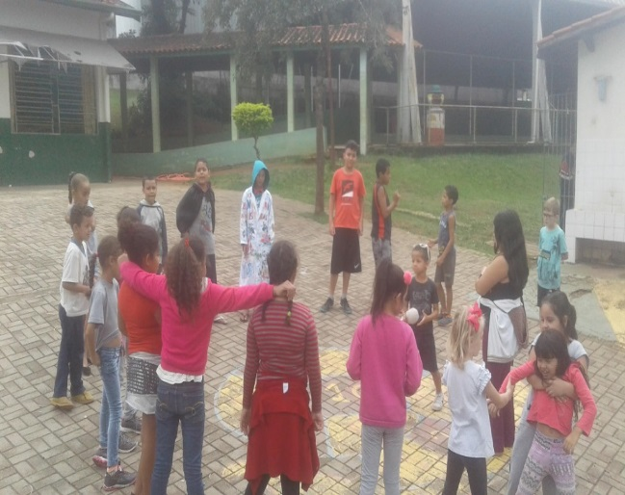
CIRCO TEATRO

